27.1 Eisenbahntechnik: Wie funktioniert ein Stellwerk?
Altes Stellwerk Wildegg: Mit Muskelkraft und Technik für den sicheren Bahnverkehr
Ohne Stellwerk fährt kein Zug: Das Personal im alten Wärterstellwerk Wildegg stellte im Schichtbetrieb Weichen und Signale, um Reisende und Güter an ihr Ziel zu bringen. Die komplexe Elektromechanik des Werks von 1915 sorgte dabei für Sicherheit.
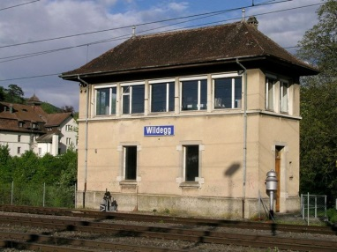
Abb.1) Aussenaufnahme Wärterstellwerk Wildegg
„Stellwerkstörung“ war das Schweizer Wort des Jahres 2013. Doch wer weiss schon, was ein Stellwerk ist, wozu es dient?
Nehmen wir an, Sie steigen in Aarau in den Zug, weil Sie nach Baden Einkaufen gehen wollen. Da auf dem Wagendisplay „Baden“ angeschrieben ist, erwarten Sie, dass der Zug nach Baden fährt und nicht nach Lenzburg. Zudem wollen Sie ohne Unfall in Baden ankommen und nicht im Bahnhof Wildegg in voller Fahrt mit einem Zug der aus Brugg kommt zusammenstossen. Damit das nicht passiert, müssen Weichen und Signale zur richtigen Zeit korrekt gestellt werden. So fahren Ihr Zug auf dem einen und der Zug aus Brugg auf einem anderen Gleis aneinander vorbei. [Einleitung z.B. als Comic gezeichnet mit Audio – Mini-Filmstrip]
Der grosse Vorteil eines Stellwerks besteht darin, dass mehrere Weichen und Signale von einem Standort aus gestellt werden können. Vom Wärterstellwerk Wildegg aus konnten 15 Weichen und 5 Signale bedient werden. Der Bahnhof Wildegg besass ab 1915 zwei grössere Stellwerke. Verantwortlich für den reibungslosen Bahnverkehr war der Fahrdienstleiter im Befehlsstellwerk (Abb. 2), der ihn mit Hilfe der Wärter im Wärterstellwerk regelte.
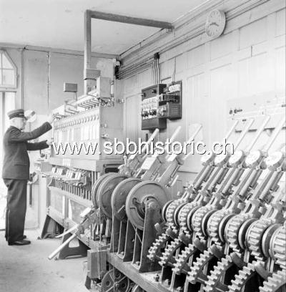
Abb. 2) Befehlsstellwerk Wildegg 1947
Das Befehlsstellwerk befand sich im heute ausgeräumten Anbau südlich des Bahnhofsgebäudes (in Richtung Rupperswil). [Standort auf Layar?] (Abb. 3)
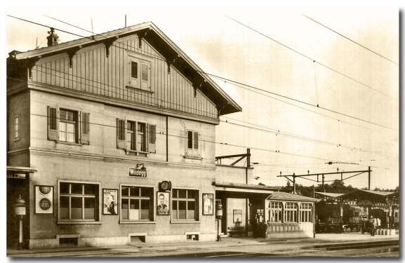
Abb. 3) Bahnhof Wildegg um 1950 mit rechts angebautem Befehlsstellwerk von 1915
Der Beamte stellte hier selbst Weichen und Signale, gab aber auch Befehle ans Personal im zweiten Stellwerk nördlich des Bahnhofs weiter: Dieses Wärterstellwerk steht seit fast 100 Jahren und ebenso alt ist ein grosser Teil der ausgefeilten und beeindruckenden Technik im Innern des Gebäudes.
Heute werden die Signale und Weichen in Wildegg von Olten aus elektronisch ferngesteuert. Bis zur Stilllegung des Wärterstellwerks in Wildegg 1998 geschah dies jedoch mit sehr viel Muskelkraft und mechanisch vom Raum im zweiten Stockwerk des Wärterstellwerks aus. Von diesem hatte der Beamte einen guten Überblick auf die Geleise. Übersicht war früher sehr wichtig für einen sicheren Bahnbetrieb: Ein Blick aus dem Fenster zeigt dem Fahrdienstleiter und dem Stellwerkspersonal, ob das Gleis, über das ein Zug geleitet werden sollte, frei oder besetzt war. (Abb. 4)
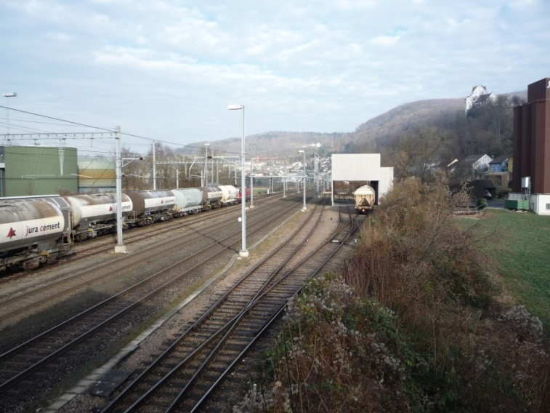
Abb.4) Blick vom 2. Stock des Wärterstellwerks Richtung Holderbank

Chronik/ Timeline
1858 Eröffnung der Bahnlinie von Baden, Brugg über Wildegg nach Aarau durch die Schweizerische Nordostbahn. Wildegg erhält damit Zugang zum zukunftsträchtigen und leistungsfähigen Verkehrsmittel.
1895 Anschluss des Bahnhofs Wildegg an die Seetalbahn: Wildegg wird Eisenbahnknotenpunkt
1902 Die Nordostbahn wird in die neu entstandene Schweizerischen Bundesbahnen (SBB) aufgenommen
1915 Das Wärterstellwerk der Bauart Jüdel wird gebaut.
1975 Eröffnung der neuen Hauptverkehrsachse von Zürich – Bern durch den Heitersbergtunnel. Die betreffenden Züge dieser wichtigen Achse fahren nun nicht mehr über Wildegg sondern Lenzburg.
1984 Stilllegung der Linie Wildegg – Lenzburg
1998 Stilllegung der beiden Stellwerke Wildegg (Wärter- und Befehlsstellwerk). Der Betrieb wird von Olten aus ferngesteuert.
2000 Gründung des Vereins Altes Stellwerk Wildegg. Der Verein übernimmt das Stellwerk von den SBB
Ab 2016 soll der ganze Verkehr auf dem SBB-Schienennetz nur noch von 4 Betriebsleitzentralen gelenkt werden. Eine dieser Zentralen wird Olten sein, von wo aus mehr als 3000 Weichen sowie 2900 Signale gesteuert werden.
[Umsetzung: als Slideshow mit Bildern oder als Timeline zum antippen? Bilder müssen zusammengetragen werden]

Vereinfachter Arbeitsablauf für eine Zugfahrt
[Umsetzung: Besuch im Stellwerk anregen – Angaben S.8, wenn geschlossen oder kein Führer: Bilder/ Audio als Slideshow mit Ton]
Ein freies Gleis war auch in Wildegg die Hauptbedingung für eine unfallfreie Zugfahrt. Nachdem die gewünschte Fahrstrasse – ein Weg durch das Gleisfeld des Bahnhofs – mit den Augen geprüft war, musste als weitere Bedingung diese Fahrstrasse eingerichtet, das heisst, die Weichen gestellt werden. In Wildegg erteilte der Fahrdienstleiter im Befehlsstellwerk dem Wärterstellwerk die Anweisung, dies zu tun. Der Befehl wurde elektrisch übermittelt und dem Wärter auf dem Blockwerk angezeigt: (Abb. 5) Die zweifarbige Scheibe hinter dem entsprechenden Schauglas dreht sich und die sichtbare Farbe im Blockfenster änderte sich: Rot bedeute, dass die Strecke besetzt, weiss das sie frei war. (Abb. 6)
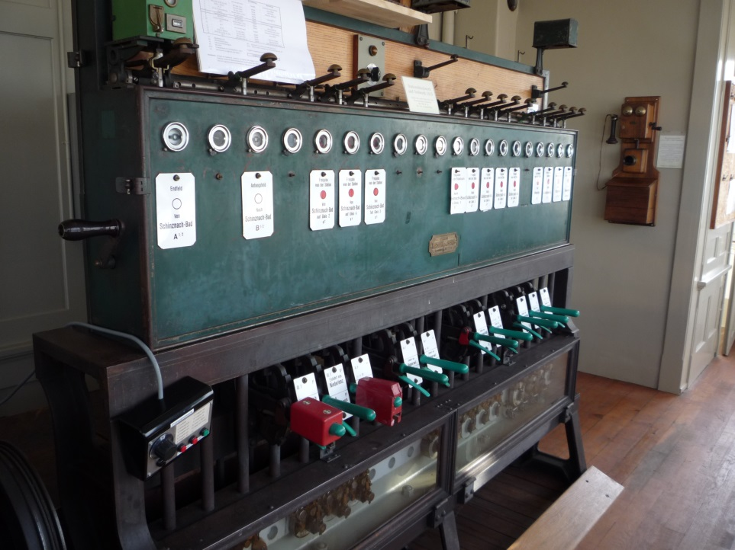
Abb. 5) Blockwerk Wärterstellwerk Wildegg
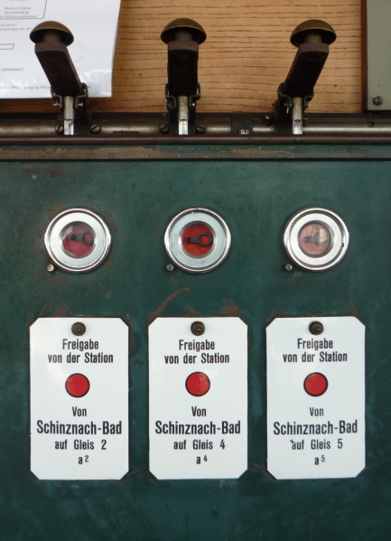
Abb. 6) Blockfenster Blockwerk Wärterstellwerk Wildegg
Mit viel Muskelkraft wurden die Weichenhebel jetzt in die gewünschte Position umgelegt und eine Fahrstrasse vorbereitet (Abb.7).
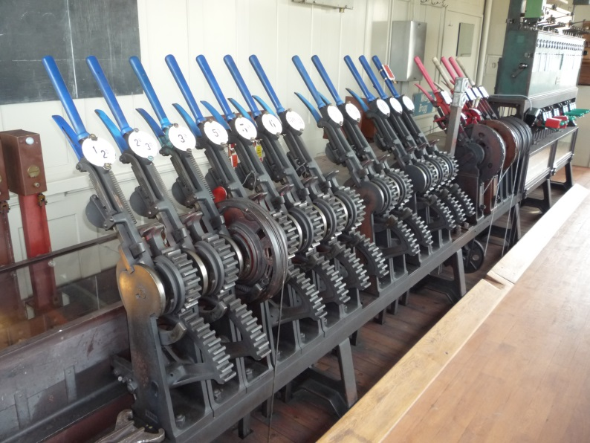
Abb. 7) Weichenhebel im Wärterstellwerk Wildegg (im Vordergrund mit den blauen Hebelgriffen)
Dies erforderte einige Anstrengung: Der Wärter drückte die Handfalle hinter dem Hebelgriff und stützte sich beim Umlegen des Hebels mit einem Fuss auf der schrägen Fussleiste unten ab. Über ein Gestänge, das im unteren Stock des Stellwerks zu sehen ist (Abb.8), erfolgte Kraftübertragung vom Weichenhebel zur Weiche: Die Weichenzungen (bewegliche Teile der Weiche) bewegten sich in die gewünschte Position.
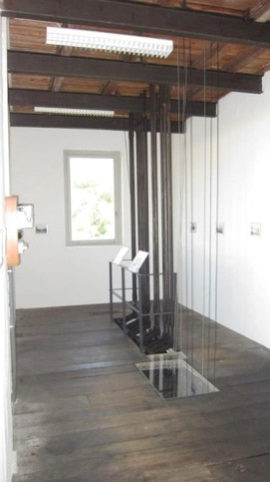
Abb. 8) Erdgeschoss Wärterstellwerk Wildegg, Kraftübertragung mit Gestänge zu den Weichen (hinten) und Stahlseilen zu den Signalen (vorne)
Waren alle Weichen in die richtige Position gebracht, blockierte das Personal die Weichen, in dem es den Fahrstrassenhebel stellte: Der dazu erforderlich Hebel (Abb. 9) konnte sicherheitshalber aber nur betätigt werden, wenn alle erforderlichen Weichen in die richtige Stellung gebracht worden waren. Dank ausgeklügelter Mechanik konnten nun die Weichenhebel und damit die Weichen nicht mehr umgestellt werden.
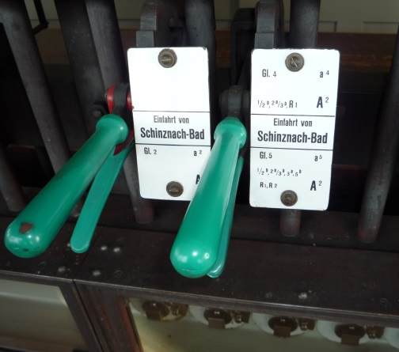
Abb. 9) Zwei Fahrstrassenhebel im Wärterstellwerk Wildegg
Zwischen den Weichen und den Signalen bestanden wichtige Sicherheitsabhängigkeiten. Der Signalhebel konnte erst umgelegt und damit das Signal auf Fahrt gestellt werden, wenn alle Weichen in der korrekten Lage und die Fahrstrasse blockiert waren. Auf der Abbildung sind die Stahlseile gut zu sehen, mit denen die Kraft von den Hebeln zu den Signalen erfolgte. (Abb. 10) Stand das Signal in Fahrtstellung, durfte der Lokführer davon ausgehen, dass die Fahrstrasse – das Gleis – bis zum nächsten Signal frei war.
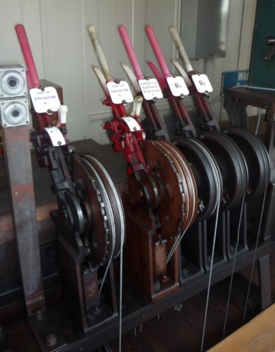
Abb. 10) Signalhebel im Wärterstellwerk Wildegg
Abb. 11) Flügelsignal mit zwei Flügeln auf Fahrt
Besuch im Stellwerk
Die komplexe Funktionsweise eines Stellwerks ist viel leichter an Ort zu verstehen. Es lohnt sich deshalb ein Besuch im alten Wärterstellwerk Wildegg: Anschaulich wird an einer Führung gezeigt, wie das Zusammenspiel von Mensch und Technik für einen sicheren Fahrbetrieb sorgte.
Das Alte Stellwerk in Wildegg kann auf Anfrage gerne besucht werden:
Gruppen bis max. 15 Personen; Führungen zu 60 oder 90 Minuten.
Preis pro Person Fr. 8.-/ mind. Fr. 80.-
Mit Vorführung des mechanischen Hebelstellwerks.

Webseite des Vereins Altes Stellwerk Wildegg
http://www.stellwerk-wildegg.ch.vu/
E-Mail
stellwerk-wildegg@gmx.ch
Kontakt
Urs Rickli
Buchhalde 9
5018 Erlinsbach
Tel.: 062 844 15 24

Spiel: Weichen stellen
Wenn man sich dafür entscheidet, die Funktionsweise eines Stellwerks detailliert online erklären zu wollen, wäre ein interaktives Schema hilfreich:
Aufgabe: Richten Sie nach Vorgabe eine sichere Fahrstrasse für den Zug ein, Weichen stellen, Signal stellen, Rückstellen …
Umsetzung: Mittels Manipulationen am Schema eine sichere Zugfahrt veranlassen (Bsp.: 1. Fahrstrasse prüfen, 2. Einrichten, 3. Sichern der Fahrstrasse, 4. Signal, 5. Zugfahrt (6. Automatische Freigabe), 7. Ausgangsposition herstellen). Manipulation könnte über Statusfelder: Weichenposition (Grundstellung, -Stellung), Signal (Fahrt, Halt) geschehen.
Lerneffekt: Man begreift die Abhängigkeit der Manipulationen: Bsp. Ein Signal kann nicht auf Fahrt gestellt werden, wenn die Fahrstrasse nicht gesichert ist.

Der letzte Stellwerkwärter: Film
Video (5min) vom letzten Stellwerkwärter in Wildegg, Fritz Stutz (Rechte Urs Rickli): Man erfährt unter anderem etwas über die Ausbildung und den Schichtbetrieb im Stellwerk.
Kontaktperson:
Urs Rickli:
Buchhalde 9
CH-5018 Erlinsbach
Tel.: 062 844 15 24
E-Mail: urickli@hotmail.com
Facebook: www.facebook.com/urickli
Stellwerk: www.stellwerk-wildegg.ch.vu

Medienverzeichnis, Objekte
Liste der erwähnten Medien und Objekte
Fotos:
Abb. 1) Aussenaufnahme Wärterstellwerk Wildegg (Rechte Urs Rickli)
https://www.facebook.com/photo.php?fbid=4956822603656&set=a.4815929801424.1073741825.1391705241&type=3&l=bb4717fc99&theater
Abb. 2) Befehlsstellwerk Wildegg 1947 (Rechte Sbb historic)
R_1325_01 Befehlsstellwerk in Wildegg, 1947.03.26 (Dokument)
http://www.sbbarchiv.ch/detail.aspx?ID=266013
! Vorsicht evt. Seitenverkehrt!
Abb. 3) Bahnhof Wildegg um 1950 mit rechts angebautem Befehlsstellwerk von 1915 (Rechte Sammlung D. Ammann)
http://www.seetalkroki.ch/197501.html
Abb. 4) Blick vom 2. Stock des Wärterstellwerks Richtung Holderbank (Foto Stefan Egli)
Abb. 5) Blockwerk Wärterstellwerk Wildegg (Foto Stefan Egli)
Abb. 6) Blockfenster Blockwerk Wärterstellwerk Wildegg (Foto Stefan Egli)
Abb. 7) Weichenhebel im Wärterstellwerk Wildegg (im Vordergrund mit den blauen Hebelgriffen) (Foto Stefan Egli)
Abb. 8) Erdgeschoss Wärterstellwerk Wildegg, Kraftübertragung mit Gestänge zu den Weichen (hinten) und Stahlseilen zu den Signalen (vorne) (Rechte Urs Rickli)
https://www.facebook.com/photo.php?fbid=4815930081431&set=a.4815929801424.1073741825.1391705241&type=3&l=bb4717fc99&theater
Abb. 9) Zwei Fahrstrassenhebel im Wärterstellwerk Wildegg (Foto Stefan Egli)
Abb. 10) Signalhebel im Wärterstellwerk Wildegg (Foto Stefan Egli)
Abb. 11) Flügelsignal mit zwei Flügel auf Fahrt (Rechte Sbb historic)
C_0032_0020 Flügelsignal mit zwei Flügel, offen, Fahrbegriff 1 (k.A.)
http://www.sbbarchiv.ch/detail.aspx?ID=213772

Kontakte
Daniel Ammann: ammann.daniel@gmx.net
Urs Rickli:
Buchhalde 9
CH-5018 Erlinsbach
Tel.: 062 844 15 24
E-Mail: urickli@hotmail.com
Facebook: www.facebook.com/urickli
Stellwerk: www.stellwerk-wildegg.ch.vu

Liste weiterer relevanter Medien und Objekte
Video (5min) vom letzten Stellwerkwärter in Wildegg Fritz Stutz (Rechte Urs Rickli)

Quellen- und Literaturverzeichnis
Angaben zu verwendeter Literatur und Quellen
Denkmalpflege Kanton Aargau, INV-MWI930 Stellwerk, 1915 (Dossier (Bauinventar))
http://dpag.scope.ch:8001/dpag/detail.aspx?ID=119605
http://m.sbb.ch/news.newsdetail.2013-9-2309_3.html
http://www.sbb.ch/sbb-konzern/ueber-die-sbb/geschichte.html
http://www.sbb.ch/sbb-konzern/ueber-die-sbb/organisation/infrastruktur/anlagen.html
http://www.sbbhistoric.ch
http://www.seetalkroki.ch/
http://www.stellwerke.de/
Webseite Verein Altes Stellwerk Wildegg
http://www.stellwerk-wildegg.ch.vu/
Museum Stellwerk Wildegg auf Facebook: Private Facebookseite von Urs Rickli
https://www.facebook.com/media/set/?set=a.4815929801424.1073741825.1391705241&type=1&l=bb4717fc99
Flyer des Vereins Altes Stellwerk Wildegg
http://web292.login-12.hoststar.ch/stellwerk-wildegg/download/flyer.pdf
Palm, Ernst Th.: Stellwerke der Schweizer Bahnen. Gestern und heute. Zürich 1982
(ETH-Bibliothek Zürich: Sig.: 418 906)

Angaben weiterer Literatur und Quellen
Zentral für die Seetalbahn ist die Website von Daniel Ammann: http://www.seetalkroki.ch/
Guter, verständlicher Lehrfilm für ein deutsches Stellwerk: http://www.youtube.com/watch?v=CNrHEU3kFEg
Suchportal SBB-Archiv
http://www.sbbarchiv.ch/suchinfo.aspx

Ideen für weitere Recherche, Verknüpfungen zu anderen Themen
[OH-Interviewpartner ? – als Audio umsetzen]
Ehemaliges Personal rund um das Stellwerk Wildegg:
Telefonische Abklärungen bei Vereinsmitglied Herrn Leo Bolliger aus Niederlenz ergaben, dass er selbst – wie auch Herr Holliger aus Boniswil – nicht als Wärter im Stellwerk Wildegg sondern im Innendienst tätig waren: Das heisst, sie haben in der Region Aarau (auch in Wildegg) die Stellwerk- und Zugsicherungstechnik hauptsächlich gewartet und installiert. Weder Bolliger noch Vereinspräsident Rickli wissen von noch lebenden Wärtern, die im Stellwerk Wildegg Dienst getan hatten.
-> Mögliche Interviewpartner betreffend Alltag in einem Stellwerk: Bolliger nannte Herrn Hans Hunziker aus Auenstein, der über Jahrzehnte als Stellwerkswärter im Stellwerk Aarau gearbeitet hat:
Hunziker, Hans (-Dätwyler)SBB-Angest.
Panoramastrasse 27
5105 Auenstein/AG
Tel.: 062 897 18 23

